«Табантал орта мектебі» КММ

Қысқа мерзімді жоспар
Тексерілді:
Бөлім: | Мамандықтар әлемі
Мұғалімнің аты-жөні | Тулегенова Г.У
Күні: | 9.12.2022ж
Сынып: 4 | Қатысушылар саны:7 | Қатыспағандар саны:
Сабақтың тақырыбы | Біріккен сөздер
Оқу бағдарламасына сәйкес оқыту мақсаттары | 4.2.5.1* дереккөздерден (мәтін, сөздік, сызба, кесте, диаграмма) қажетті ақпараттарды табу, кездескен жаңа сөздердің мағынасын мәнмәтін бойынша анықтап, ақпаратты қорытындылау, бағалау  4.4.2.1* күрделі сөздердің түрлерін ажырата алу (біріккен сөз, қос сөз, қысқарған сөз)
Сабақтың мақсаты | - күрделі сөздердің түрлерін, біріккен сөздің құрылымдық ерекшелігін ажыратады.  - Біріккен сөздердің құрылымдық ерекшелігін біледі.
Сабақтың барысы
Сабақтың кезеңі/ уақыт | Педагогтің әрекеті | Оқушының әрекеті | Бағалау | Ресурстар
Ұйымдастыру,  өзін –  өзі тексеру  Өткен білімді еске түсіру  5 мин | Ынтымақтастық атмосферасын және өздеріне сенімділік қалыптастыру ширату жаттығулары арқылы жүреді.  «Амандасу» әдісі арқылы амандасу  - «Фонарик» әдісімен топқа бөліп отырғызу.  - Топ басшысын сайлап, топ ережесін еске түсіріңдер.  «Керме жіп» әдісімен өткен сабақты бекіту.  -Жіпте ілінген парақтардағы сұрақтарға жауап беріп, жасырын сөзді ашыңдар. (эколог)  -Күрделі сөз деген не? (Э)  -Тұрақты сөз тіркестеріне мысал келтір. (К)  - Күрделі сөздердің сөз тіркесіне ұқсастығы мен айырмашылығы неде?(О)  -«Қой үстіне бозторғай жұмыртқалаған заман» деген сөзінің мағынасын түсіндір.(Л)  -Мазасыздану сөзіне сай келетін тұрақты тіркес тауып айт.(О)  -«Жарасына тұз себу» сөзінің мағынасын түсіндір.(Г) | Жаттығу жасайды.  Фонарикпен карточкалар қарайды.  Топқа бірігеді.  Топ басшысын сайлайды.  Топ ережесін еске түсіреді.  Тапсырма тексертеді. | «Медаль» әдісі:  1,2,3 !  Оқушылар жауабын толықтырып, әр қайсысына тиімді кері байланыс беріп отыру.  Үй жұмысына -1 балл | сұрақтар жазылған парақшалар Э,К,О,Л,О,Г
Жаңа білім  15 мин  2 мин  10 мин  10 мин | Тыңдалым  -Мәтінді мұқият тыңдау.  -Соңғы сұраққа дереккөздерден жауап іздеу.  Мәтінмен жұмыс.  «Сиқырлы шеңбер» әдісі арқылы  мәтіннен қарамен жазылған сөздерді табу.  Сабақ мақсатын хабарлау.  Ережемен таныстыру.  Жаңа сабақ  (Т) 1-тапсырма – дәптермен жұмыс. «Ойлан, жұптас, талқыла» әдісі.  26-жаттығу.  Өтірік өлеңді оқып, жазқа жаз.  Біріккен сөздердің астын сызыңдар.  Сексеуіл неліктен «Қызыл кітапқа» енген?  27-жаттығу.  (Ж/ж)Берілген біріккен сөздерді қатыстырып, сөйлем құрап жаз.  Аққұтан, ақбөкен,Сарыөзек,қосаяқ,Алакөл,  Айнабұлақ, егеуқұйрық  Сергіту сәті: қимылды жаттығу.  (Т/Ж)Деңгейлік тапсырма.  1 -топ.  Екі бөліктегі сөздерді қосу арқылы , күрделі сөз жасау.  Ұлы бақа  Қырық құлақ  Саңырау қосақ  Кемпір аяқ  Темір тау  Тас қазық  2 – топ  Көп нүктенің орнына тиісті , біріккен сөздерді тауып жаз.  1.Аңдар : 2.Өсімдіктер  3.Құстар:  4.Жер-су аттары :  (Ш/Ж) 3-тапсырма -«Шығармашылық жұмыс».  29-жаттығу.  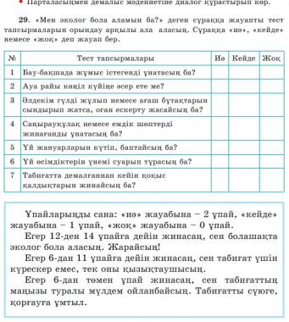 | Мәтінді видео жазба арқылы тыңдайды.  Мәтіннен қарамен жазылған сөздерді табады.  Тапсырмамен жұмыс жасайды.  Сөздерді таңдайды. Тандаған сөздерге қатыстырып сөйлем жасайды.  Жаттығу жасайды  Тапсырма орындайды. Пікірін дәлелдейді.  Тапсырма орындайды.  Пікірін дәлелдейді. | Дескриптор:  - мұнай өндірудің табиғатқа кері әсерін болдырмау жолы туралы пікір білдіреді  1 балл  Мәтіннен қарамен жазылған сөздерді табады.-1 балл  Дескриптор  - Өтірік өлеңді оқып, жатқа жазады-1балл.  -Біріккен сөздердің астын сызады-1балл.  -Сексеуіл неліктен «Қызыл кітапқа» енгенін айтады-1 балл  -Біріккен сөздерді қатыстырып, сөйлем құрайды -2балл  - Тапсырманы орындайды -2балл. | Видеожазба  Сиқырлы шеңбер  Слайд  Қазақ тілі 4 сынып оқулығы  1-бөлім  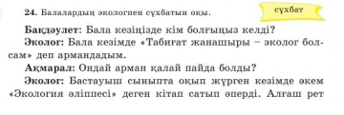  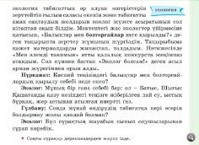  Сөздер жазылған қима қағаздар.  Қима қағаздар
Қорытынды  3 мин | Сабақты қортындылау.  «Рюкзак» әдісі арқылы  Қарандаштардан біріккен сөздерді тауып, сөмкеге салу  Кері байланыс - «Желілер» әдісі.  - Шарты: Тик-ток, Инстаграмм, ватцап арқылы бүгінгі сабақтан алған білімдеріңді бағалаңдар.  Үй тапсырмасы:28-жаттығу. | Өзінің сабақтағы жұмысын бағалайды.  Күнделікке тапсырма жазып алады. | Біріккен сөздерді табады  Медальдармен марапаттау  ҚБ қойылады. | Сөмкенің суреті, сөздер жазылған қарандаштар

